第十届海峡两岸青少年（数学）文化交流赛报名登记表
编号:
姓 名 |  | 性 别 |  |  | 身份证  号 码
年 级 |  | 户 籍 |  |  | 身 高 | cm  （定制服装使用）
学 校
通 讯
地 址
家 长  姓 名 |  | 移 动  电 话 |  |  | 家 庭  电 话
指 导  教 师 |  | 联 系  电 话 |  |  | 工 作  单 位
* * * 陪 同 人 员 信 息 * * *
姓 名 | 性 别 | 与选手关系 |  | 身份证号码 |  |  | 联系电话
* * *活 动 安 排 * * *
8月21日 报到，领取队服、活动证、纪念品，办理入住手续
8月22日 闽台研学基地参加海峡两岸青少年（数学）文化交流赛。
(上午：10：00-11：00 一试 下午：14：00-15：30 二试）
学生在研学基地用中餐，午休、拍照；上午，家长陪同孩子到研学基地后，再集中统一乘坐旅游车离开研学基地去游览厦门园博苑，然后用中餐。下午，活动结束，家长接到孩子再一同游览厦门老院子后用晚餐。
8月23日 全天厦门方特东方神画游玩 。
8月24日 诚毅科技探索中心开展科技探索活动、闽台研学基地举行颁奖典礼。（具体时间以通知为准）
8月25日 活动结束，返程。
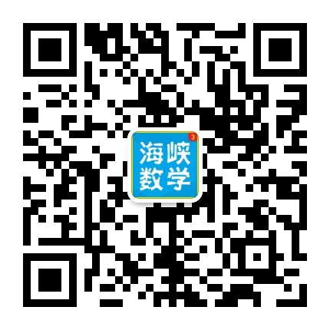
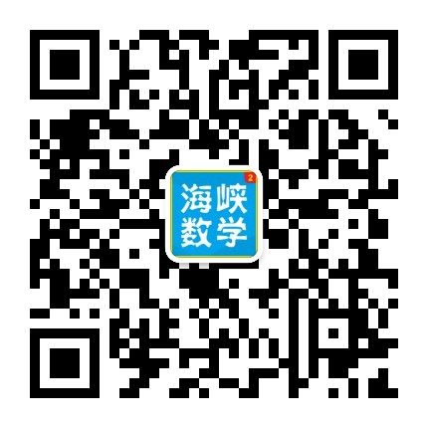
扫一扫，添加左侧任何一个微信报名。

